Zad. 1. Na osnovu priloženog dijagrama predvidi u kojem obliku će biti prisutno željezo pri danim uvjetima.
- u vodi koja istječe iz rudnog ležišta bogatog na sulfide (pH = 1,5 ; Eh = 0,70 mV)
- u morskoj vodi (pH = 8,4 ; Eh = 0,45 mV)
- u močvarnoj vodi (pH = 6,5 ; Eh = -0,19 mV)
- u procjednoj vodi koja se akumulira na odlagalištu komunalnog otpada (pH = 9 ; Eh = -0,4 mV)

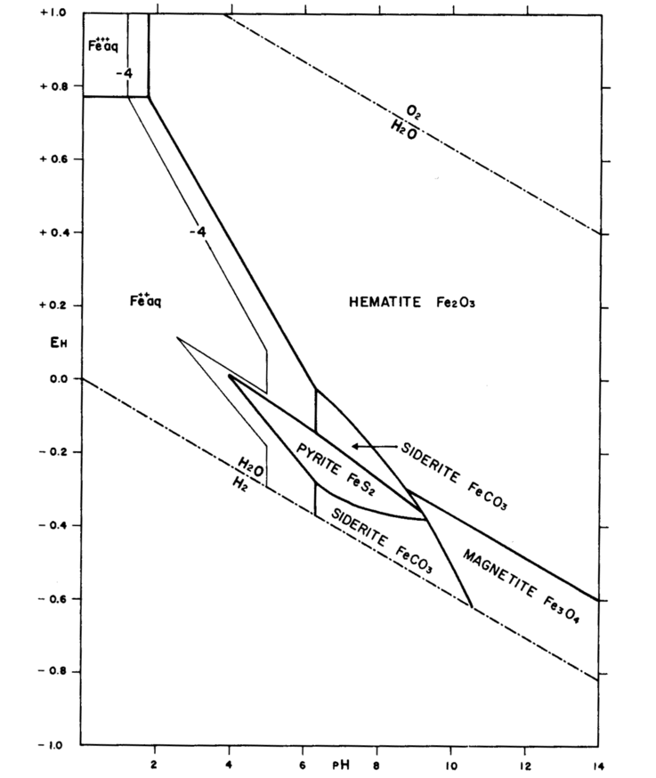
Zad.2. Na osnovu izotopne frakcionacije kisika u parovima mineral-voda:
1000 ln α_{magnetit-voda} = -1,470×10⁶(T⁻²)-3,70
1000 ln α_{kvarc-voda} = 3,65×10⁶(T⁻²)-2,90
- Izvedi jednadžbu frakcionacije za par magnetit-kvarc
- Na temelju izvedene jednadžbe odredi temperaturu nastanka mineralne parageneze za koju je određen slijedeći izotopni sastav δ¹⁸O_{magnetit} = 2,4‰ i δ¹⁸O_{kvarc} = 9,6‰

